|  |  |  |
| --- | --- | --- |
|  |  | DISEÑO DE INTERFACES WEB  DISEÑO DE INTERFACES WEB |

# 

# ÍNDICE

INTEFAZ DE USUARIO 4

INTERACCIÓN PERSONA ORDENADOR 4

¿POR QUÉ ES IMPORTANTE ESTUDIAR LA INTERFAZ DE USUARIO? 4

TIPOS DE INTERFACES DE USUARIO 5

INTERFAZ WEB 7

OBJETIVOS AL DISEÑAR UNA INTERFAZ WEB 7

CALIDAD DEL DISEÑO Y ESTABILIDAD FUNCIONAL 8

PRINCIPIOS BÁSICOS SOBRE EL DISEÑO DE INTERFACES WEB 9

INTERFACES CLARAS Y PRECISAS 9

DA EL CONTROL A LOS USUARIOS 9

DEFINE BIEN TUS ACCIONES PRIMARIAS Y SECUNDARIAS 10

DA IMPORTANCIA A LA CONSISTENCIA 10

UTILIZA LA JERARQUÍA VISUAL 11

ORGANIZA TUS ELEMENTOS DE MANERA ADECUADA 11

TECNICAS PARA MEJORAR 11

EL COLOR ATRAE LA ATENCIÓN 11

CONTRASTE PARA ADMINISTRAR LA ATENCIÓN 12

EL ESPACIO EN BLANCO PARA RELACIONAR 12

ESPACIO ENTRE LETRAS 13

ESTILOS A LOS ELEMENTOS ENFOCADOS 14

CÓMO HACER INTERFACES DE USUARIO MÁS SIMPLES 14

ELIMINACIÓN DE ELEMENTOS INNECESARIOS 14

DISMINUIR EL RUIDO VISUAL 15

REUTILIZA ELEMENTOS 16

ERRORES EN EL DISEÑO DE INTERFACES WEB 16

ES UNA INTERFAZ ESTRIDENTE 17

TRATA DE AYUDAR DEMASIADO 18

ES DEMASIADO DIFERENTE 19

ComponenteS de una INTERFAZ WEB 20

CABECERA O HEADER 20

CUERPO 21

PIE O FOOTER 21

ELEMENTOS DE IDENTIFICACIÓN 21

ELEMENTOS DE NAVEGACIÓN 21

ELEMENTOS DE CONTENIDOS 22

ELEMENTOS DE INTERACCIÓN 22

OTROS ELEMENTOS 22

Prototipos WEB 24

BOCETO (SKETCH) 24

ESQUEMA DE PAGINA (WIREFRAME) 25

MAQUETA (MOCKUP) 25

PROTOTIPO (PROTOTYPE) 25

WEB APP 27

QUÉ ES UNA WEB APP 27

QUÉ VENTAJAS TIENE UNA WEB APP 27

QUÉ DESVENTAJAS TIENEN LAS WEB APPS 28

QUÉ TIPOS DE APLICACIONES WEB EXISTEN 28

1. APLICACIONES WEB ESTÁTICAS 28

2. APLICACIONES WEB DINÁMICAS 29

3. APLICACIONES WEB TIENDA ONLINE O E-COMMERCE 29

4. APLICACIONES WEB GESTOR DE CONTENIDOS O CMS 29

FRAMEWORKS DE DESARROLLO DE APLICACIONES MULTIPLATAFORMA (WEB Y MÓVIL) 29

# INTEFAZ DE USUARIO

## INTERACCIÓN PERSONA ORDENADOR

La interacción persona-ordenador (IPO), también conocida como Human-Computer Interaction (HCI) o Computer-Human Interaction (CHI), es la disciplina dedicada a estudiar cómo se produce la interacción entre las personas y los sistemas informáticos para tratar de mejorar esta relación por medio del diseño gráfico.

Su objetivo principal es incrementar la productividad de los equipos y minimizar los errores al tiempo que se dota a los usuarios de una experiencia segura, confortable y satisfactoria.

La Interacción persona-ordenador es la disciplina relacionada con el diseño, evaluación y implementación de sistemas informáticos interactivos para el uso de seres humanos, y con el estudio de los fenómenos más importantes con los que está relacionado.

### ¿POR QUÉ ES IMPORTANTE ESTUDIAR LA INTERFAZ DE USUARIO?

Generalmente, los sistemas informáticos son interactivos e involucran al usuario en la resolución de tareas. Para conseguir esta interacción o diálogo entre persona-ordenador se utiliza la interfaz. Esta interfaz de usuario determina, en gran medida, la percepción que el usuario tendrá de una aplicación y es un factor de gran importancia para conseguir una aplicación exitosa.

Ejemplos de interfaces:



Los estudios realizados por Myers y Rosson [MYE92] en una encuesta hecha a diferentes desarrolladores, demuestran que alrededor del 48% del código de una aplicación está dedicado a la interfaz.

Otros estudios demuestran que el 80% de los costes de mantenimiento de una aplicación son debidos a problemas del usuario con el sistema y no con errores de código o bugs. Entre ellos, alrededor del 64% son problemas de usabilidad.

A pesar de su importancia la interacción persona-ordenador es una disciplina a la que no se le da el suficiente valor en los estudios de informática y, muchas veces, no se utiliza en el momento de hacer la documentación de un proyecto.

## TIPOS DE INTERFACES DE USUARIO

Una interfaz de usuario consta de dos componentes: el lenguaje de presentación, que se refiere a la transacción de la computadora hacia la persona, y el lenguaje de acción, que se caracteriza por ser la interacción de la persona con la computadora. Existen tres tipos de interfaces comunes:

#### **1. INTERFAZ DE LENGUAJE NATURAL**

Las interfaces de lenguaje natural son el sueño de los usuarios no especializados, ya que permiten la comunicación entre humanos y máquinas mediante un lenguaje cotidiano o natural. Es decir, el usuario no requiere habilidades especiales para controlarla. Un ejemplo es Alexa, que cuenta con un software basado en modelos acústicos y del lenguaje.

#### **2. INTERFAZ DE PREGUNTAS Y RESPUESTAS**

Esta es una de las interfaces más utilizadas por los usuarios. En ella, la pantalla muestra una pregunta al usuario. Para interactuar, este ingresa una respuesta (a través del teclado o haciendo clic con el mouse), y la computadora actúa sobre esa información de una manera preprogramada, generalmente pasando a la siguiente pregunta.

Los asistentes que se usan para instalar software son un ejemplo común de una interfaz de pregunta y respuesta. El usuario responde las preguntas acerca del proceso de instalación, tales como dónde instalar el software o sus características.

#### **3. INTERFAZ GRÁFICA DE USUARIO**

Conocida también como GUI (del inglés Graphical User Interface), utiliza imágenes, iconos y menús para mostrar las acciones disponibles en un dispositivo, entre las que el usuario puede escoger.

La interfaz gráfica de usuario de escritorio de Windows o Mac OS son ejemplos muy populares de GUI, que reemplazaron la comunicación mediante comandos de texto y código binario por elementos gráficos, hoy generalizada en la mayoría de equipos.

Por lo general, el diseño de interfaces de usuario es una actividad multidisciplinar que involucra varias áreas, tales como el diseño gráfico, el diseño industrial, el diseño web, el diseño de software y la ergonomía.

La interfaz gráfica de usuario está totalmente presente en nuestro día a día: cuando visitamos una página web, cuando abrimos un programa en nuestro ordenador o una app en nuestro smartphone.

Un buen diseño de interfaz gráfica debe adaptarse a la experiencia y seguir como modelo los diseños de otras aplicaciones que han tenido éxito y han sido comúnmente aceptadas.

# INTERFAZ WEB

La interfaz web, es un sistema gráfico que permite a los usuarios acceder a los contenidos, realizar tareas, comprender las funcionalidades y navegar por las diferentes páginas del sitio web. En definitiva, la interfaz web es el conjunto gráfico que permite la presentación y la navegación del sitio web.

Esto se consigue con la inclusión de elementos comunes a toda la web que son estándares, haciendo que los usuarios tengan completo control sobre las funcionalidades del sitio desde el momento mismo de entrar a él sin que para ello deba tener amplios conocimientos ni preparación anterior alguna.

Una página web puede contar con los mejores contenidos en el género que se desarrolla, pero indefectiblemente fracasará si su interfaz no permite un rápido y cómodo acceso a los mismos por parte de los usuarios.

Por el contrario, una página web cuyos contenidos sean de menor calidad (sin que éstos sean malos, por supuesto) pero cuya interfaz permite que sus usuarios naveguen en forma sencilla, tengan acceso en forma inmediata al contenido que desean e interactúen de forma fluida, tendrá un mayor éxito.

## OBJETIVOS AL DISEÑAR UNA INTERFAZ WEB

La finalidad de un buen diseño de interface es proporcionar un marco de uso que permita realizar las tareas de la mejor forma posible. Por eso, los objetivos de un diseñador de interfaces deben ser dos: la simplicidad y la coherencia.

La simplicidad con que se desarrolle esta interfaz es crucial para determinar que un usuario se sienta satisfecho y desee regresar a un sitio.

El hecho de que una persona deba realizar una extensa navegación por el sitio para hallar lo que busca en él es totalmente contraproducente. Por el contrario, si alguien que visita un sitio cuenta con varias herramientas que le permiten acceder rápidamente a aquello que le interesa, seguramente volverá.

La simplicidad está dada por varios factores a tener en cuenta. El primer concepto importante es que los elementos gráficos o textuales que componen la interfaz deben ser claros y de fácil identificación.

Un ejemplo: el flujo de vehículos por las calles de una ciudad se encuentra regulado por una serie de sencillos elementos gráficos (la interfaz) que permiten un tránsito ordenado.

¿Qué sucedería si dichos elementos gráficos fueran de comprensión compleja? El caos dominaría el tráfico de la ciudad, ya que, mientras algunos conductores no respetarían la señalización, otros se detendrían a intentar adivinar que significa cada uno de aquellos jeroglíficos.

Volviendo a las interfaces web, un ejemplo de simplicidad lo encontramos en la página principal del buscador Google.

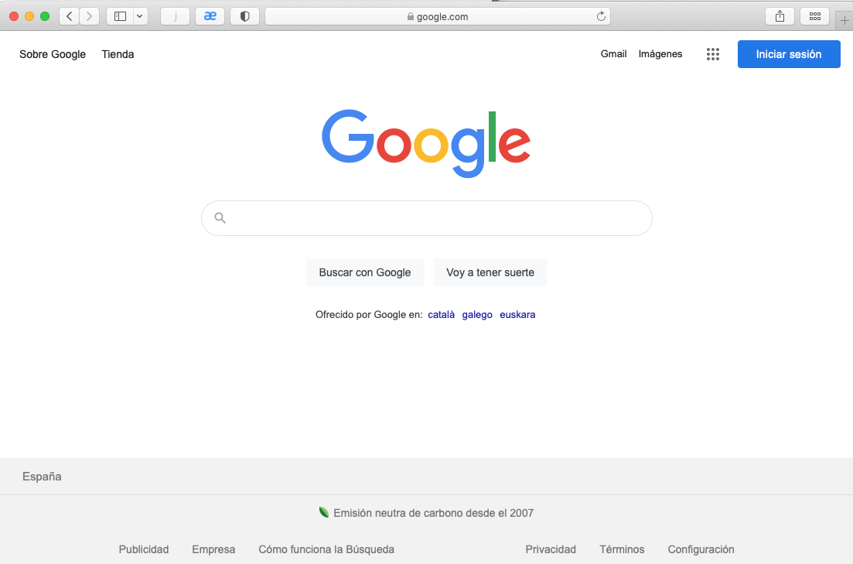

También es importante que la relación que exista entre los diferentes elementos que componen el sitio, como títulos, subtítulos, enlaces, menús, etc., sea coherente.

Todos los elementos que permitan al usuario interactuar y navegar deben ser coherentes con el cometido que desempeñan, de forma que la comprensión y búsqueda de los contenidos sean accesibles por el usuario sin que deba realizar complejos razonamientos.

## CALIDAD DEL DISEÑO Y ESTABILIDAD FUNCIONAL

Si ingresamos a una tienda física y nos encontramos con que el piso está sucio, cuelgan telas de araña del techo y los dependientes se encuentran desaliñados, seguramente permanezcamos poco tiempo, no compraremos nada y no volveremos a entrar. Lo mismo sucede con los sitios web.

La primera impresión que un usuario recibe de un sitio web es extremadamente importante, por lo que la interfaz gráfica debe ser cuidada en extremo, de forma tal que logremos convencerlo de que se trata de un sitio ordenado, cuidado y profesional.

Lo mismo sucede con el funcionamiento del sitio. Nada más desagradable que encontrarse con un sitio donde abundan los mensajes de error, tiene enlaces rotos, formularios que no funcionan, etc.

La funcionalidad del sitio debe permanecer siempre en o cercana al cien por ciento. El usuario debe tener claro que siempre que realiza una acción, esta tiene la respuesta que desea.

## PRINCIPIOS BÁSICOS SOBRE EL DISEÑO DE INTERFACES WEB

### INTERFACES CLARAS Y PRECISAS

Antes que cualquier otra cosa el usuario debe reconocer bien lo que está viendo, saber para qué se usa, y entender cómo la interfaz le ayudará a interactuar con la aplicación.

Al diseñar elementos de manera clara creamos confianza en el usuario, pero si en vez de eso le entregas una página desordenada y además con una interfaz poco familiar, el usuario puede tener problemas para usar tu página web.

Recuerda bien que las interfaces son diseñadas para provocar la interacción entre el usuario y lo que tú ofreces, por ello deben ser elaboradas de manera que iluminen el sendero que este debe seguir.

Si bien las interfaces pueden ser modificadas en base a gustos y patrones, debes recordar que tienen a la interacción como función primordial, de nada nos sirve tener una interfaz que parezca obra de arte, si esta no cumple con lo mínimo de su objetivo.

### DA EL CONTROL A LOS USUARIOS

Las personas se sienten mucho más seguras cuando tienen el control de una situación, si el entorno de tu sitio no es seguro para el usuario, este optará por abandonar el lugar.

Debemos evitar forzar a la gente a realizar interacciones imprevistas. Evita elementos que salten en pantalla sin aviso, que se muevan o suenen sin la opción de ser suprimidos por el usuario.

Para evitar esta clase de situaciones, debemos garantizar que el usuario sienta el control de la situación, para ello podemos añadir en varias partes de la interfaz los estatus y pasos que conlleva el proceso que están llevando.

Como complemento, trata de crear interfaces para cubrir todos los casos de uso, si el usuario ha llegado a un punto donde tú ya has obtenido lo que requerías, no te olvides de él y proporciona alguna clase de mensaje que le permita saber que sus metas en el proceso han sido alcanzadas.

### DEFINE BIEN TUS ACCIONES PRIMARIAS Y SECUNDARIAS

Debemos definir bien cuales son las acciones principales que el usuario debe llevar a cabo en nuestro sitio, para que después, en base a eso, enfoquemos el diseño de la interfaz. Para lograr un proceso exitoso, debemos evitar que este tipo de acciones se vean interrumpidas por distracciones.

Trata de mantener una acción primaria por pantalla, no confundas al usuario con diversos caminos y mantén un proceso secuencial.

El utilizar una sola acción primaria por página, permitirá al usuario aprender de manera más fácil el proceso, además de que será más sencillo su uso evitando la confusión.

En caso de necesitar varias acciones dentro de una misma pantalla, estas se catalogarán como acciones secundarias. Una acción secundaria siempre dependerá de la acción primaria que se eligió previamente, por lo que su diseño no debe de resaltar más que la acción principal.

### DA IMPORTANCIA A LA CONSISTENCIA

Siguiendo con la base de los principios anteriores, debemos establecer que el diseño de elementos debe realizarse de manera consistente, tratando siempre de utilizar diseños genéricos y a partir de ahí ir especificando lo necesario para cada parte.

Tenemos que evitar diseñar cada página o módulo de nuestro sitio como si fuera algo totalmente distinto a lo que fue desarrollado anteriormente. Una interfaz que no respete esto, se verá parchada y llena de inconsistencias lo que puede afectar en gran manera la experiencia del usuario.

Sin embargo, esto no significa que se debamos caer en el otro extremo y llevar esta práctica al abuso de estilos similares para cada caso de uso.

No debemos tratar de relacionar o emparentar elementos que no cuenten con un comportamiento coherente o relación lógica con los otros del grupo establecido.

Es decir, si agrupamos un conjunto de elementos dándoles una característica de diseño específica, no debemos añadir esta misma característica a otro elemento que no tenga absolutamente ninguna relación con los anteriores.

### UTILIZA LA JERARQUÍA VISUAL

Cuando un usuario ve las mismas cosas, en el mismo orden y sin ninguna referencia, su interés se irá rápidamente. Para evitar esto debemos crear una visualización clara de los elementos que componen nuestra interfaz, estableciendo niveles de importancia que nos ayuden a determinar los estilos a aplicar.

Al establecer una correcta jerarquía entre los elementos que componen tu interfaz, darás un respiro a los usuarios que navegan por tu sitio y automáticamente tu estructura parecerá mucho más ordenada.

### ORGANIZA TUS ELEMENTOS DE MANERA ADECUADA

Una interfaz bien organizada permite al usuario aprender más rápido y de manera sencilla, lo que tú estás tratando de ilustrar.

Para poder llevar nuestra interfaz a la organización, debemos aprender a agrupar elementos, relacionarlos, para que de esa manera podamos identificar la orientación y colocación adecuada.

De esta manera, el usuario no tendrá que ponerse a averiguar cuál es la relación que existe entre un elemento y otro, porque la misma interfaz le estará proporcionando esa información.

Además de esto, debes tratar de mostrar en pantalla únicamente lo que sea necesario, no trates de desplegar todo en unos cuantos píxeles, el usuario te lo agradecerá.

## TECNICAS PARA MEJORAR

Para encaminar adecuadamente el diseño de un sitio se debe optar por técnicas que permitan la elaboración de interfaces bellos y funcionales.

Estas técnicas no están vinculadas a un tema específico, simplemente son sugerencias que te permitirán mejorar la experiencia que tenga el usuario al navegar por tu sitio.

### EL COLOR ATRAE LA ATENCIÓN

El utilizar el color como herramienta para llamar la atención es una de las técnicas más fundamentales en el diseño de interfaces.

Debes tener mucho cuidado con los colores que eliges para los elementos de tu página, ya que si no haces una elección correcta puedes terminar dando más relevancia a ciertas partes que realmente no lo ameritan, y dejando en segundo plano secciones donde muestras contenido que tú consideras relevante para el usuario.

Los colores en tonos cálidos como el rojo, amarillo y naranja son llamativos por naturaleza, por lo que tienden a atraer más la atención y el ojo del usuario tiende a buscarlos. Además de esto, cuando se ponen en contraste con colores fríos como el azul o el verde, tienden a crear la ilusión de ampliar el elemento que cuenta con colores cálidos.

### CONTRASTE PARA ADMINISTRAR LA ATENCIÓN

Lo que nos permitirá crear una sensación de jerarquía, será el uso de colores en tonalidades similares, dando colores en escala mayor a los que son más relevantes, e ir disminuyendo la escala según la importancia del elemento.

Una de las maneras más adecuadas de resaltar elementos, es añadiendo contraste mediante el uso de colores oscuros para resaltar los elementos importantes, y utilizar colores más claros para los que siguen en relevancia.

Si por ejemplo, tuviéramos un blog donde publicamos artículo a diario, nuestra portada lucirá sobrecargada de información si no aplicamos un contraste adecuado.

Para ello, podemos optar por asignar un color negro para los títulos, mientras que las fecha de publicación, el número de comentarios, el nombre del autor, o algún otro meta data, puede ir de color gris; esto indicará que el título es mucho más relevante que el resto de la información.

Este efecto se logra gracias a que el color oscuro crea la ilusión de que el título está enfocado, mientras que el resto de la información parece desvanecerse en el fondo. Si por ejemplo quisiéramos agregar más relevancia al nombre del autor, podemos utilizar un color gris más fuerte, que sea intermedio entre el color del título y el resto de los datos.

El nivel de contraste es una herramienta muy poderosa, pero debe usarse con moderación porque si caemos en la tentación de sobre utilizarla, al final no tendrá efecto y sólo generará ruido, causando el efecto contrario al deseado.

### EL ESPACIO EN BLANCO PARA RELACIONAR

Uno de los elementos que tiene más influencia sobre la apariencia de una interfaz, es el espacio en blanco que existe entre los elementos de la página. Ese tramo que dejamos libre, y que se encarga de separar los elementos es muy importante para que el usuario pueda intuir relaciones.

Mediante la manipulación de los espacios en blanco, podemos indicar las relaciones entre ciertos elementos o grupos de elementos.

Por ejemplo, si ponemos un título arriba de un párrafo, y estos se encuentran separados por un espacio normal, estamos dándole a entender al usuario que ese título corresponde al texto que le sigue en la parte inferior.

Pero si repetimos este proceso para otras secciones compuestas por títulos y párrafos, puede resultar confuso para el usuario si no agregamos un espacio adecuado.

Por ello, debemos agregar un espacio considerado entre cada sección, para que de esa manera nuestro contenido sea más legible.

De esta manera definimos bloques de secciones únicamente modificando pequeños detalles de la interfaz, esto permitirá que las relaciones entre elementos sean identificadas más fácilmente por el ojo del usuario.

### ESPACIO ENTRE LETRAS

Si tú eres un amante de la tipografía puede que el diseño web te resulte una profesión bastante frustrante, ya que por defecto son pocas las opciones con las que se cuenta para elegir la fuente con la que se mostrará el contenido de nuestro sitio.

Pocas fuentes web son seguras, ya que habrá algunas que se muestren bien en alguna máquina y otras no, dependiendo de varios factores que van desde el navegador hasta el sistema operativo.

A eso, tenemos que aunarle el hecho de que no existen muchas variantes para modificar su estilo, pero a pesar de eso tenemos la ventaja de que cada letra está bajo nuestro nivel de control, por lo que podemos utilizar el espacio como aliado para tratar de dar un estilo más decente, y por consecuencia una mejor presentación.

**Tracking** es el término utilizado en el campo de la tipografía para describir el ajuste del espacio entre las letras que forman parte de una palabra, y gracias a la propiedad “letter-spacing” de CSS, tenemos la oportunidad de llevar a cabo esta técnica.

Si la utilizamos con moderación, esta propiedad puede resultar muy eficaz para mejorar el aspecto de nuestros títulos y cabeceras, pero si lo aplicamos en el cuerpo de un párrafo o bloque de texto muy largo, puede causar el efecto contrario.

Si se utiliza con letras muy pequeñas o en textos de lectura continúa, puede que los haga perder la legibilidad que la distancia por defecto agrega.

Esta técnica puede resultar útil si se quiere elaborar títulos con estética más agradable u original. Un par de píxeles de espacio entre las letras hacen una gran diferencia en el estilo de la fuente, por lo que tienes que ser cuidadoso y no utilizar grandes distancias.

h2 {

font-family: Century Gothic;

font-size: 4em;

letter-spacing: -2px;

font-weight: normal;

}

### ESTILOS A LOS ELEMENTOS ENFOCADOS

Es común que manejamos varios tipos de elementos a lo largo de un formulario, por ello es fácil que la atención del usuario se pierda si no incluimos una ayuda visual.

Podemos agregar un estilo individual para el campo donde actualmente se encuentra colocado el puntero, esto ayudará al usuario a identificar la parte que sigue en el proceso, y donde debe de introducir la información.

input:focus {

border-color: #000;

background-color: #CCC;

}

## CÓMO HACER INTERFACES DE USUARIO MÁS SIMPLES

Cuando realizamos la planeación de un sitio, en principio, el diseñador siempre busca diseñar una interfaz limpia, fácil de usar, amigable e intuitiva. Pero esto se va perdiendo conforme la elaboración del sitio va avanzando y la complejidad va aumentando.

Una interfaz compleja puede llevar consigo una desorientación del usuario, provocando confusión y falta de iniciativa para interactuar con el sitio, llegando incluso a provocar el abandono del sitio por parte del visitante.

Para evitar esto debemos tomar las medidas necesarias y reducir la complejidad del sitio, de tal manera el usuario será recompensado con una experiencia gratificante al navegar por nuestro sitio.

### ELIMINACIÓN DE ELEMENTOS INNECESARIOS

Una de las primeras cosas que debemos hacer al evaluar nuestro sitio, es buscar utilidades y aplicaciones que la gente realmente no usa.

Está demostrado que la mayoría de los usuarios que ingresan a un sitio sólo utilizan la llamada columna vertebral de este, dejando de lado funciones pequeñas y complementos que se pueden ir creando a la marcha para tratar de solucionar más problemas de los que en principio se plantearon.

Las webs que intentan hacer todo en una mismo lugar, generalmente no terminan haciendo nada bien. Para que una web sea exitosa se debe aislar un solo problema y tratar de resolverlo de la mejor manera posible y con el mayor ingenio que se pueda aplicar, facilitando la vida al usuario, no poniéndoselo más difícil.

Para llegar a obtener sitios y aplicaciones eficientes se debe recurrir a la eliminación de propiedades y funciones innecesarias.

Si algo no ayuda a la mayoría de los usuarios a realizar sus tareas en el sitio web, entonces probablemente se debe dejar fuera del proyecto.

Al principio este ejercicio te puede resultar difícil, ya que todo lucirá necesario, pero cuando empieces a observar la manera sencilla en que los usuarios se mueven a través de tu web, te darás cuenta que fue justo y necesario remover dichos complementos.

### DISMINUIR EL RUIDO VISUAL

La cantidad de ruido visual en una interfaz tiene un gran impacto en la complejidad percibida por el usuario, mantener el ruido visual al mínimo hará que una interfaz parezca más fácil y sencilla de usar.

Las dos herramientas principales para reducir dicho ruido visual, son los espacios en blanco y el contraste.

El espacio en blanco, es aquel que existe como separación entre los elementos que componen el DOM de nuestro sitio. Este espacio debe considerarse nuestra principal herramienta de diseño, y se debe buscar utilizarlo siempre sobre cualquier otro elemento.

Una interfaz bien delimitada y con los espacios necesarios producirá una fácil comprensión por parte del usuario.

Mientras que el espacio en blanco se debe utilizar en abundancia, el contraste se debe utilizar lo menos posible, ya que en principio los diseñadores deben utilizar la menor variación visual para comunicar una idea de manera efectiva.

En la práctica, esto significa enfatizar únicamente lo que es importante.

### REUTILIZA ELEMENTOS

Conforme va avanzando un proyecto, el sitio empieza a tomar forma y los problemas se tienden a repetir, nos encontramos con situaciones que se pueden resolver de manera similar y la reutilización de elementos empieza a ser un factor importante.

La reutilización de elementos para diferentes propósitos tiene dos ventajas, la primera es que se requiere menor tiempo de desarrollo y la segunda es que se logra una interfaz de usuario más consistente mejorando la experiencia de la persona que va a utilizar el sitio.

El éxito de la reutilización se basa también en el aprendizaje, si un usuario aprende a realizar las funciones en una parte de la aplicación, le resultará mucho más sencillo realizarlas en otra si mantenemos un estándar y reutilizamos estructuras.

## ERRORES EN EL DISEÑO DE INTERFACES WEB

El diseño de interfaces en la actualidad es un trabajo complejo que requiere de estudios, análisis y toma de decisiones adecuada.

Atrás quedaron los días en donde un fondo bonito y algunos efectos bastaban para sorprender al usuario y lograr su aprobación, lo que a la postre llevaba al incremento de la popularidad del sitio.

La gran relevancia que han tomado las investigaciones realizadas en torno a la experiencia del usuario y la usabilidad de los sitios, ha hecho que los diseñadores tomen un rumbo distinto al momento de tomar decisiones relevantes a la estructura y comportamiento de una página.

La interacción se ha convertido en el principal factor a pensar durante el proceso de planificación de una web.

En principio esto puede parecer complicado, pero la realidad es que puede ser tan sencillo como evitar caer en los excesos y manteneros en lo esencial.

¿Cómo saber si nuestro diseño de interfaz tiene errores? Aquí te exponemos 3 signos claros que te darán la respuesta.

### ES UNA INTERFAZ ESTRIDENTE

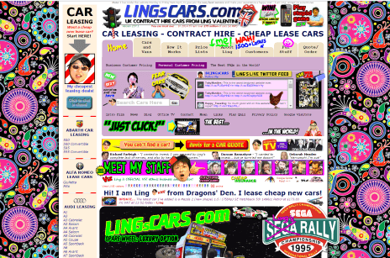

Cuando un producto, servicio o dependiente resulta demasiado ruidoso termina siendo bastante molesto, para muestra te damos un ejemplo.

No es justificable que un sitio esté insistiendo en algo que no le interesa al cliente, sin embargo por alguna extraña razón algunos pueden a llegar a pensar que esto es normal en la web y que no tiene nada de malo hacerlo.

Existen muchos diseñadores que razonan de esta forma, elaboran sus aplicaciones pensando en mostrar al cliente lo importante que es su página o función para él, cuando lo importante es lo que necesita el usuario.

### TRATA DE AYUDAR DEMASIADO

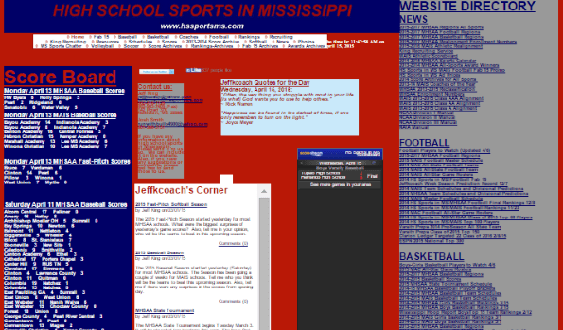

Por más que lo deseemos, es imposible poner cada una de las secciones, páginas o aplicaciones de un sitio en un sólo lugar sin que resulte en un congestionamiento visual.

Sin embargo, muchos sitios aún optan por utilizar esta clase de presentación con el objetivo de ayudar al cliente a encontrar más fácilmente lo que busca, pero obteniendo como resultado todo lo contrario, páginas eternas y pérdida de tiempo para el usuario.

Muchos diseñadores tratan de satisfacer todas las necesidades del cliente mediante el menor número de acciones posibles, esto causa que se termine por truncar lo importante y ninguna de las necesidades quede completamente satisfecha, el ofrecer soluciones parciales sólo llevará a la frustración del usuario.

Es importante evitar el dar sugerencias de manera constante, al menos de que el cliente así lo requiera, este es un principio básico del servicio al cliente.

No debemos atormentar al usuario con información que no necesita en ese momento, cuando llegue la necesidad esta se planteará y es en ese caso que el sitio debe responder correctamente.

### ES DEMASIADO DIFERENTE

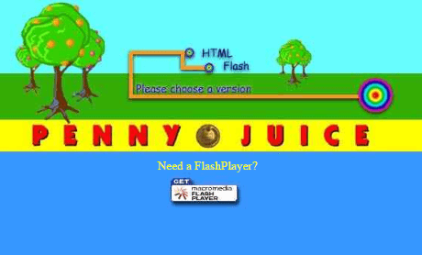

No hay nada de malo con tratar de ser innovador, sin embargo el ser excesivo en los cambios aplicados a la manera tradicional de realizar las cosas, puede llevar a crear bastantes dificultades para el usuario.

Este es un caso que se presenta comúnmente en los sitios que dictan de ser reformistas o “chic”, con la intención de hacer que el sitio destaque, pero en realidad termina haciendo que el sitio sea inutilizable porque no se entiende.

Los diseñadores deben tener humildad para respetar las normas de interfaz de usuario y los principios de UX, no dejar de experimentar, pero sólo utilizar diseños fuera de lo estándar cuando estos realmente den un valor significativo.

# ComponenteS de una INTERFAZ WEB

En prácticamente todas las páginas web hay elementos que son comunes. Algunos ejemplos son: la cabecera, el menú de navegación, el cuerpo o el pie de página. Conocer el nombre de cada una de las partes de un sitio web es esencial ya que forma parte del vocabulario utilizado por los desarrolladores y diseñadores. La siguiente imagen muestra la estructura general de un sitio web.

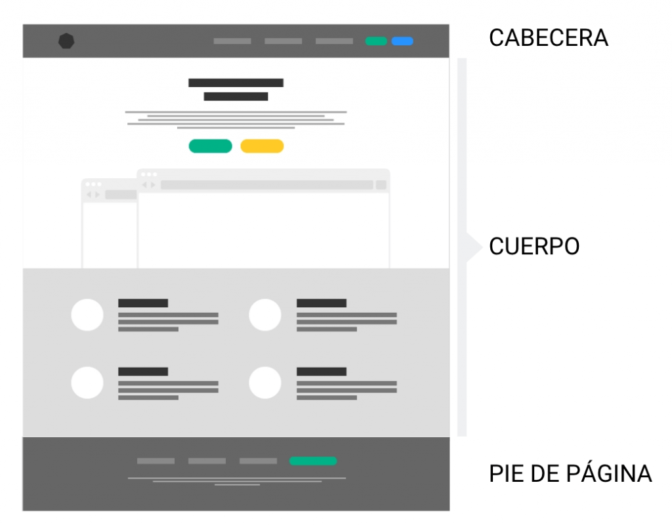

## CABECERA O HEADER

La cabecera o header es la zona de la interfaz web situada en la parte superior y que sirve para identificar la empresa o marca. Normalmente se utiliza para mostrar el logotipo de la empresa o su nombre. Además, este espacio da cabida a textos descriptivos, imágenes, paneles de acceso o banners publicitarios, entre otras cosas. Aunque la cabecera no es obligatoria, es utilizada en prácticamente todos los desarrollos de sitios web.

Debido a nuestra lectura visual, de arriba a abajo y de izquierda a derecha, el primer elemento que vemos en toda interfaz web es la parte superior izquierda de la página. Por este motivo, no es de extrañar que se aproveche este espacio para posicionar el logotipo y el nombre de la marca. Aunque también es posible encontrar el logotipo en la parte central de la cabecera o en otras ubicaciones.

## CUERPO

El cuerpo de la página es donde se muestran los contenidos. Puede verse acompañado de uno o varios sidebars (o menús laterales de navegación). Se sitúa bajo de la cabecera o header o bajo del navbar (o menú de navegación principal). Generalmente, el cuerpo de la página cuenta con un título descriptivo. Todos los elementos del cuerpo de página deben seguir la guía de estilo del resto de la web.

## PIE O FOOTER

El pie de página o footer se sitúa en la parte inferior de una interfaz web, bajo el cuerpo de la página. Generalmente, suele utilizarse para para mostrar enlaces a servicios, formulario de contacto, banners publicitarios, políticas de privacidad y cookies, entre otras cosas.

## ELEMENTOS DE IDENTIFICACIÓN

Los elementos de identificación son los que nos ayudan a reconocer el sitio web. Algunos ejemplos de elementos de identificación son los siguientes:

* El nombre de la web.
* El logotipo.
* La imagen de la cabecera.

## ELEMENTOS DE NAVEGACIÓN

Los elementos de navegación son los que nos permiten acceder a todos los contenidos del sitio web. Algunos ejemplos de elementos de navegación son los siguientes:

* Menú principal.
* Widgets.
* Aside de navegación.
* Menú de navegación del pie de página o footer.

Hay varias consideraciones a tener en cuenta para que el usuario pueda navegar por una web sabiendo en todo momento dónde se encuentra y cómo moverse por el sitio. Para conseguirlo, el sistema de navegación de un sitio web debe disponer de los siguientes componentes:

* Elemento de regreso a la página de inicio o home.
* Menú principal situado en la parte superior de la página.
* Información sobre la ubicación del usuario dentro del sitio: consiste en una línea de texto en la parte superior, bajo el menú de navegación principal, que indica al usuario dónde se encuentra. Para este cometido también se pueden utilizar las “migas de pan” o breadcrumbs. Las migas de pan o breadcrumbs es un elemento de navegación situado generalmente en la parte superior del contenido de una página que ayuda al usuario a ubicarla en la arquitectura de la información de la aplicación.

## ELEMENTOS DE CONTENIDOS

Los elementos de contenidos son las zonas de la web en las que se muestra la información destacada como las áreas de texto de un artículo de un blog, el formulario de una página de contacto, etc.

Es muy importante que los contenidos de una web sean interesantes para el lector y estén escritos de forma clara y concisa.

## ELEMENTOS DE INTERACCIÓN

Los elementos de interacción son los que nos permiten realizar acciones en el sitio web. Algunos ejemplos de elementos de interacción son:

* Cambiar el idioma.
* Utilizar el buscador.
* Consultar el carrito de compra.
* Suscripción en boletín informativo o newsletter.

## OTROS ELEMENTOS

Además hay una serie de elementos que suelen ser muy habituales en las páginas web. Aunque no vamos a entrar en la explicación de cada uno de ellos, conviene conocerlos ya que forman parte del vocabulario técnico que todo diseñador de interfaces web debe conocer.

* Acordeón.
* Anuncio, banner o ad.
* Ayudas flotantes o tooltip.
* Barra de acciones o action bar.
* Barra de búsqueda o search bar.
* Barra lateral o sidebar.
* Barra de progreso o progress bar.
* Botones o buttons.
* Carrito de compra o cesta.
* Carrusel o carousel.
* Deslizador o slider.
* Cuadro de diálogo o modal.
* Formulario de contacto o contact form.
* Inscripción al boletín de noticias o newsletter.
* Llamada a la acción o Call to action.
* Menú de navegación o navbar.
* Menú hamburguesa o toggle.
* Migas de pan o breadcrumbs.
* Paginado.
* Pestañas o tabs.
* Políticas de privacidad y cookies.
* Redes sociales o social media.
* Rosco de carga o spinner.
* Selector de idiomas.
* Tarjetas o cards.
* Ventana emergente o popup/popover.

# Prototipos WEB

Los prototipos web son dibujos o diseños de las diferentes páginas y secciones que van a componer un sitio web.

El diseño conceptual de una web está formado por representaciones de las páginas y secciones que van a componer el sitio. Los procesos que se incluyen dentro del prototipado son una parte esencial a la hora de definir los menús y los elementos que constituyen una web.

Hay distintas fases dentro del prototipado web. No es necesario llevarlas todas a cabo pero sí muy recomendable para detectar cualquier problema de concepto. Las fases del prototipado sirven para definir los procesos, realizar cambios y pruebas antes de subir a producción una aplicación web. Además, el uso de prototipos nos ayuda a involucrar al cliente en la fase previa al desarrollo y así adecuar el proyecto a sus necesidades.

Las diferentes fases del prototipado web son: boceto (sketch), esquema de página (wireframe), maqueta (mockup) y prototipo (prototype). En inglés se conoce a este proceso como SWMP, tal y como se puede ver en la siguiente figura.

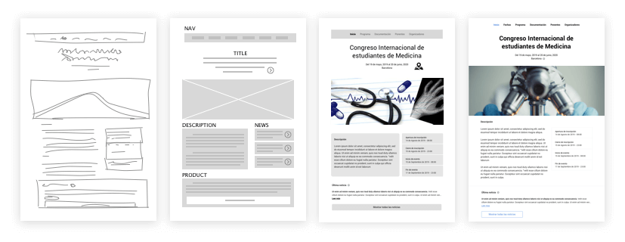

## BOCETO (SKETCH)

El sketch es un dibujo o boceto inicial de un sitio web. Este dibujo poco detallado puede estar realizado sobre papel, pizarra o cualquier formato que permita realizar cambios de manera rápida. Se trata de un diseño de muy bajo detalle en donde se visualiza por primera vez el conjunto de elementos fundamentales de una web.

## ESQUEMA DE PAGINA (WIREFRAME)

Un wireframe es la representación de la estructura básica de la página web en la que se especifican los elementos de forma esquematizada. Es un diseño a bajo nivel en el que se establece claramente la jerarquía de los elementos, los contenedores y la organización del contenido.

Se suelen utilizar herramientas como las siguientes:

* Balsamiq Mockups: balsamiq.com
* Gliffy: gliffy.com
* Wireframe: wireframe.cc

Tambien existen los wireflows o árboles de navegación. Se trata de una representación del conjunto de wireframes estructurados en un flujo que nos indica el comportamiento y la navegación entre las distintas pantallas de la web.

* Draw.io: app.diagrams.net
* Omnigraffle: omnigroup.com/omnigraffle
* Wireflow: app.wireflow.co

## MAQUETA (MOCKUP)

Un mockup es una representación a medio nivel en el que se incluye imágenes, tipografías y colores, aunque no tiene por qué ser definitivos. La finalidad del mockup es conseguir una versión avanzada del diseño de la web que nos permita evaluarlo en su conjunto, la detección temprana de puntos débiles y la realización de cambios sin que sea demasiado cososa.

* Balsamiq: balsamiq.com
* MockFlow: mockflow.com

## PROTOTIPO (PROTOTYPE)

El prototipo es la representación más detallada de la web y dispone de interactividad para comprobar el comportamiento y la experiencia de usuario. Es, por tanto, un diseño al más alto detalle y la última fase de conceptualización antes de la implementación web.

Por norma general, los colores, las tipografías, los iconos, y demás artefactos gráficos utilizados en el prototipo serán los que se utilicen en la página web. Sin embargo, en muchos casos, se llama también prototipo a una versión con menos detalle pero que dispone de interactividad.

* Proto.io: proto.io
* Sketch: sketch.com
* Adobe XD: adobe.com

Los prototipos interactivos permiten la realización de pruebas más completas y profundas del diseño web, descubriendo aspectos de esta que de otra manera no habrían sido planteados.

* Marvel: marvelapp.com
* InVision: invisionapp.com

# WEB APP

Hoy en día todos usamos apps en nuestros dispositivos móviles, apps de mensajería, apps para pedir comida, apps para comprar ropa, apps para ver la previsión del tiempo....

Podemos decir que hay una app disponible para cada cosa que necesitamos, pero hay una serie de aplicaciones, las web app, que si bien pueden parecer aplicaciones normales y corrientes, tienen algunas diferencias importantes respecto a las apps nativas.

## QUÉ ES UNA WEB APP

Explicar lo que es una web app es algo sencillo ya que es más que probable que ya hayas utilizado una o varias web apps en tu día a día, aunque no supieras qué los estabas haciendo.

"App" se refiere a una aplicación, como las que instalamos en nuestros móviles desde la Play Store de Google o la App Store de Apple.

Y "Web" está claro que viene de website, es decir, de un sitio web, como puede ser google.es o cualquier otro sitio web al que accedas desde un navegador.

Así que si juntamos los dos términos tenemos: "Aplicaciones Web" o dicho de otro modo, aplicaciones que se ejecutan en un servidor web y que podemos utilizar desde nuestro navegador favorito, como Chrome, Safari, Edge, Firefox, etc.

## QUÉ VENTAJAS TIENE UNA WEB APP

Una app nativa es la que se instala en el dispositivo, ya sea un teléfono, ordenador, tablet, etc...

Está diseñada para que usar los recursos del dispositivo, como la memoria RAM o la CPU y necesita ser instalada para que funcione, es decir, que tienes que descargarla de algún sitio y realizar el proceso de instalación para que funcione.

Además, las apps nativas se desarrollan teniendo en cuenta la plataforma donde se va a instalar, esto quiere decir que si se quiere que la app funcione en Windows, macOS, Android y iOS, hay que crear versiones compatibles para cada sistema. Por este motivo, si tienes un teléfono con sistema Android no puedes instalar una app desde la App Store de Apple y viceversa, el desarrollador debe crear versiones distintas de la app en cada plataforma, lo que conlleva gastos y tiempo de desarrollo.

Por el contrario, las web apps se ejecutan en un servidor web y se accede a ellas desde un navegador, lo que significa que no necesitan ser instaladas en el dispositivo.

Las web apps están creadas con los lenguajes propios del desarrollo web, como HTML, CSS o JavaScript, por lo que son compatibles con cualquier plataforma.

Esto es una gran ventaja para los desarrolladores, ya que no hace falta desarrollar una app distinta para cada sistema operativo.

De la misma forma que puedes visitar un sitio web de manera indistinta, ya uses un teléfono Android o un iPhone, la web app funcionara de manera indistinta en cualquier plataforma.

Tampoco hace falta actualizar la aplicación en dispositivo con cada versión que se lance, ya que las actualizaciones de las web app se realizan en el propio servidor, por lo también puedes despreocuparte de esto.

## QUÉ DESVENTAJAS TIENEN LAS WEB APPS

Si hablamos de las desventajas que tenemos cuando usamos una aplicación web, hay una muy clara, que es la necesidad de una conexión a Internet para poder funcionar.

Si no tenemos una conexión a Internet desde nuestro dispositivo, no podemos acceder a la app y por lo tanto, no podemos utilizarla.

Si bien existen apps desarrolladas de modo que puedan utilizarse sin conexión de manera temporal, al final la conexión será necesaria.

Otro problema que tienen las aplicaciones web es, precisamente, que no se instalan en el sistema, por lo que no pueden usar todas las características del dispositivo, como por ejemplo, hacer una foto con la cámara del móvil o acceder al GPS.

## QUÉ TIPOS DE APLICACIONES WEB EXISTEN

En la actualidad, definir los distintos tipos de aplicaciones web puede ser algo complicado, ya que cada vez están más integradas y las líneas son más difusas, pero podemos diferenciarlas en 4 grandes grupos.

### 1. APLICACIONES WEB ESTÁTICAS

Las web app estáticas son las que muestran un único contenido y no se interactúa con ella nada o prácticamente nada. Por ejemplo, un currículo o una web empresarial con los teléfonos y la dirección serian algunos de los casos.

### 2. APLICACIONES WEB DINÁMICAS

En las web apps dinámicas el usuario puede interactuar mucho más que con los sitios estáticos. Por ejemplo, puede registrarse para acceder a su cuenta, puede modificar parámetros o incluso publicar información. El ejemplo más claro de aplicación web dinámica sería un foro.

### 3. APLICACIONES WEB TIENDA ONLINE O E-COMMERCE

Una aplicación web que gestione un tienda online, es como una web app dinámica pero con opciones propias del comercio electrónico, como permitir el pago online, gestionar el stock, direcciones de envío, etc... El ejemplo más claro serían sitios como Amazon o Ebay.

### 4. APLICACIONES WEB GESTOR DE CONTENIDOS O CMS

Las web apps CMS están diseñadas para que el administrador pueda publicar contenido directamente, sin poseer conocimientos técnicos elevados. Cualquier gestor de contenidos como WordPress, Joomla o PrestaShop sería un claro ejemplo de esto.

Como verás, cuando hablamos de "líneas difusas" al intentar categorizar los distintos tipos de aplicaciones web, no exageramos.

Por ejemplo, PrestaShop es un gestor de contenidos que entraría en el grupo 4, pero también se trata de una tienda online que gestiona productos, envíos y stock, por lo que también entraría en el grupo 3.

## FRAMEWORKS DE DESARROLLO DE APLICACIONES MULTIPLATAFORMA (WEB Y MÓVIL)

Los nuevos frameworks y kits completos de desarrollo o SDK amplían a un extenso abanico las posibilidades con las que ahora, todas las organizaciones van implementando nuevos sitios web.

Modificar los anticuados sitios web y transformarlos en aplicaciones móviles o apps web, perfectamente implementadas a la hora de visualizarse a través de cualquier dispositivo, es cada día más; una prioridad total.

Dentro de este proceso, sin lugar a dudas, el paso más importante es el de la elección correcta del framework más indicado, además de ser de vital importancia: la planificación correcta del grupo de nuevas tecnologías, librerías y bases de datos, que más tarde tendrás que hacer funcionar; y todo ello, sin dejar de lado la escalabilidad, un buen rendimiento y un funcionamiento multiplataforma correcto.

A continuación vamos a listar los frameworks más importantes, que sin lugar a dudas, ofrecerán a todas las empresas de desarrollo la mayor confianza; a la hora de afrontar el cambio de página web a aplicación multiplataforma.

1. Flutter.

2. Ionic

3. React Native

4. Xamarin

5. PhoneGap

6. Native Script

7. Appcelerator Titanium

8. jQuery Móvil

9. Móvil Angular UI

10. Weex